# 南京工业大学计算机学院 **数据库原理与开发应用**

**实** **验 报 告**

**专业 计算机科学与技术 班级 计2006 姓名 顾俊玮 学号202021147166 课程名称**

**学年2021—2022 学期 1☑/ 2☑ 课程类别 专业必修☑ 限选**□ **任选**□ **实践**□

**评分： 批阅老师： 2021年 10 月 1 日**

1. 为保健记录表增加两个属性列： 检查门店和检查费用（数值型） 并更新相应数据；

ALTER TABLE B ADD

(检查门店 VARCHAR2(20),

检查费用 VARCHAR2(20) DEFAULT 300);

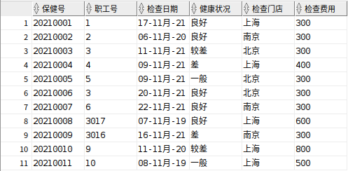

1. 输出各部门未参加保健体检的人数

SELECT 部门名称,COUNT(职工号) 未参保人数

FROM D,E

WHERE E.部门号 = D.部门号 AND E.职工号 NOT IN (

SELECT 职工号

FROM B）

GROUP BY 部门名称

ORDER BY 未参保人数 DESC;

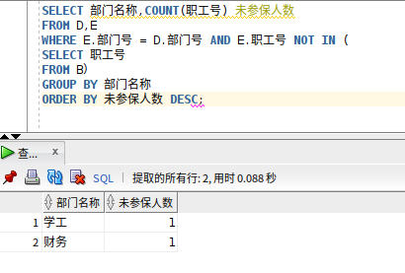

1. 列出体检次数大于等于2次的职工号、职工姓名和检查次数

SELECT 职工号,姓名,COUNT(职工号) 检查次数

FROM B NATURAL JOIN D NATURAL JOIN E

GROUP BY 职工号,姓名

HAVING COUNT(职工号) = 2

ORDER BY 检查次数 DESC;

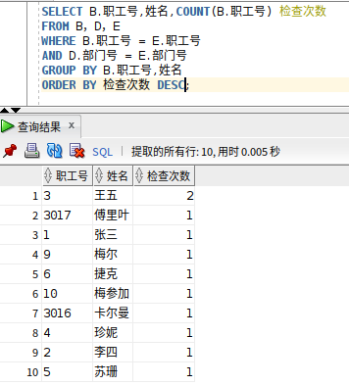

1. 列出各门店体检人数最多的前两名的体检门店名称和检查总人数；

SELECT *

FROM(

SELECT 检查门店,COUNT(检查门店) 检查总人数

FROM B

GROUP BY 检查门店

ORDER BY 检查总人数 DESC)

WHERE ROWNUM <3;

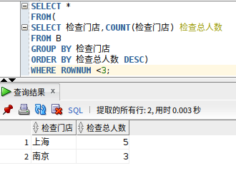

5.  列出检查费总额最多的体检门店名称和检查费用总额；

SELECT *

FROM(

SELECT 检查门店,SUM(检查费用) 检查总费用

FROM B

GROUP BY 检查门店

ORDER BY 检查总费用 DESC)

WHERE ROWNUM = 1;

